Brique par brique, ArcelorMittal France invente l'acier vert

Pour atteindre la neutralité carbone en 2050, le sidérurgiste cumule les technologies. Revue de détail des projets à l’étude pour ses sites de Dunkerque et de Fos-sur-Mer.
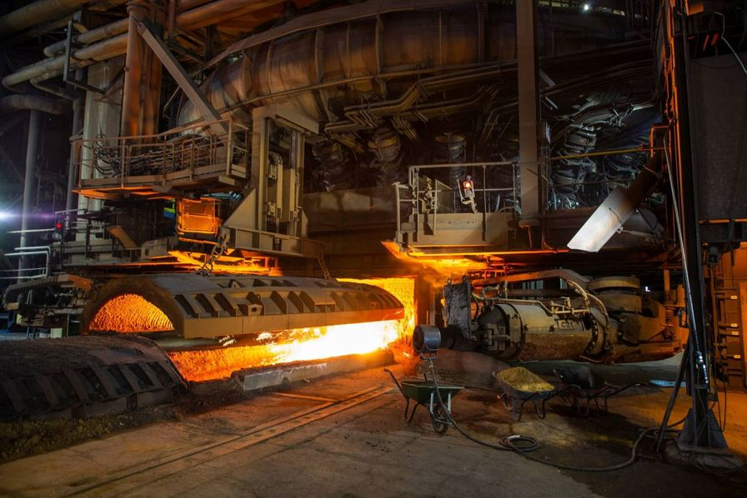
ArcelorMittal a dévoilé début novembre ses derniers projets pour décarboner ses deux sites sidérurgiques en France, à Dunkerque (Nord) et à Fos-sur-Mer (Bouches-du-Rhône), qui comptent chacun deux hauts-fourneaux. Plutôt qu’une conversion brutale, il a choisi d’accumuler les briques technologiques pour avancer de façon incrémentale vers la production d’acier zéro carbone en 2050.
Le défi est immense. La sidérurgie, qui émet 7 à 9 % du CO2 mondial (4 % en France), est l’une des industries les plus difficiles à décarboner.
L’objectif européen de neutralité carbone en 2050 force la filière à réinventer un procédé qui perdure depuis l’âge du fer, vers 1100 avant J.-C. : l’apport de carbone pour réduire le minerai de fer. Si le coke a remplacé le charbon de bois et les hauts-fourneaux le foyer, la réaction reste la même. Le carbone, au contact de l’oxyde de fer, forme du CO2 (en moyenne 1,8 tonne par tonne d’acier). La fonte ainsi obtenue est dirigée vers un convertisseur où, chauffée au contact d’oxygène pur, elle se transforme en acier.
Outre le recyclage, qui gagne du terrain, deux voies sont explorées pour réduire l’empreinte carbone de l’acier. La première est la capture du CO2, qui sera stocké ou valorisé (voie "smart carbon"). La seconde est la réduction directe du minerai (DRI, pour "direct reduced iron") par un gaz, naturel et de schiste, comme aux États-Unis, ou, mieux, de l’hydrogène vert produit par électrolyse de l’eau grâce à de l’électricité renouvelable.
"Nous sommes à la veille d’une transformation complète de cette industrie. On verra en vingt ans plus de changement que durant les cinquante dernières années", prévient Bruno Ribo, le directeur d’ArcelorMittal Méditerranée. L’aciériste situé au Luxembourg, qui teste plusieurs pilotes dans ses usines européennes, a dû se résoudre à dérouler un plan en quatre volets. L’augmentation du recyclage (dans les cinq ans) et le carbone circulaire (2025-2030) lui permettront d’atteindre l’étape, fixée à 2030, d’une réduction de 30 % de son intensité carbone de 2018 (1,6 tonne de CO2 par tonne d’acier brut). Puis le « haut-fourneau vert » (2030) prépare la réduction directe à l’hydrogène (d’ici à 2050).
Carbone circulaire
À Dunkerque, le sidérurgiste envisage trois leviers. La multiplication par deux des tonnages d’acier recyclé doit réduire ses émissions de 8 %. Le haut-fourneau vert, qui ne le sera pas totalement, les abaisse encore de 17 %. Sur la base du pilote Igar, il prévoit de remplacer le charbon par des gaz sidérurgiques (dont une part d’hydrogène gris) captés, purifiés puis réinjectés dans le haut-fourneau.
Le projet 3D (DMX Demonstration in Dunkirk), qui réduit les émissions de 8 %, capte le carbone pour le stocker dans des puits d’hydrocarbures déplétés en mer du Nord et dans des fonds marins du plateau continental norvégien (projet Northern Lights), grâce à une collaboration avec l’Ifpen, Axens, Total et sept autres partenaires. Le pilote doit démarrer en 2021, avant une version industrielle envisagée pour 2025. À ce stade, le site nordiste aura réduit de 33 % son bilan carbone en 2030. Pour passer à zéro émission nette en 2050, une partie de l’équation réside dans la fourniture de coproduits à des filières aux prises avec leur décarbonation. Les déchets d’une tonne d’acier permettent à Ecocem de produire 250 kg de ciment bas carbone et à la chimie de substituer 200 kg de précurseurs fossiles des plastiques.
À Fos-sur-Mer, Arcelor entend multiplier par dix le recyclage de ferrailles d’ici à 2030, pour abaisser ses émissions de 20 %, ce qui lui coûtera un four poche d’ici à 2024, puis un four de préfusion, car "on ne peut pas continuellement ajouter de la matière froide dans un convertisseur", explique Damien Chambolle, le responsable des projets décarbonation. Faute de solution de stockage du CO2 à proximité, le site, qui a produit l’an dernier 3,667 millions de tonnes d’acier, pourrait demain produire aussi du plastique. C’est le projet CarbHFlex, dévoilé le 3 novembre par ArcelorMittal Méditerranée, qui pourrait être déployé entre 2021 et 2026. Il s’agit de "convertir biologiquement le carbone, en éthanol pour carburants comme à Gand, en Belgique, mais aussi en isopropyl alcool, en acétone (un précurseur du plexiglas) et autres précurseurs des plastiques", détaille Damien Chambolle.
ArcelorMittal espère obtenir un financement européen avant la fin 2021. En mai, la Banque européenne d’investissement lui a accordé un prêt de 75 millions d’euros pour monter la capacité de Steelanol, son pilote de Gand, à 80 millions de litres d’éthanol à base de CO2 recyclé. Aussi vertueux soit-il, CarbHFlex ne suffira pas à réduire de 14 % supplémentaires les émissions du site en 2030. "Nous regardons de très près Igar, à Dunkerque", reconnaît Bruno Ribo. Le directeur d’ArcelorMittal Méditerranée veut "démarrer avec des technologies éprouvées. Ensuite, c’est une démarche sur vingt ans. L’hydrogène tiré du méthane n’est pas vertueux. Il devra, à terme, être substitué par de l’hydrogène bleu ou, mieux, vert". Le projet de construire à proximité de l’aciérie des électrolyseurs pour l’hydrogène, à raison de 1,3 gigawatt, est déjà à l’étude.
Il est un aspect de cette révolution de l’acier que l’on tend à oublier : les gaz sidérurgiques ne sont pas bêtement lâchés dans l’atmosphère. Le site de Fos, par exemple, consomme 2 millions de mégawattheures (électriques et gaz naturel), dont 300 000 mégawattheures de cogénération grâce à ces gaz. Demain, il devra acheter 2 millions de mégawattheures d’électricité verte. Qui la produira ?
